ФЕДЕРАЛЬНОЕ АГЕНТСТВО ЖЕЛЕЗНОДОРОЖНОГО ТРАНСПОРТА
Федеральное государственное бюджетное образовательное учреждение
высшего профессионального образования
«Петербургский государственный университет путей сообщения
Императора Александра I»
(ФГБОУ ВПО ПГУПС)

Кафедра «Основания и фундаменты»

РАБОЧАЯ ПРОГРАММА
дисциплины
«ПОЧВОВЕДЕНИЕ И ИНЖЕНЕРНАЯ ГЕОЛОГИЯ» (Б1.Б.10)
для направления

21.03.02 «Землеустройство и кадастр»

по профилю
«Кадастр недвижимости»

Форма обучения – очная

Санкт-Петербург
2016
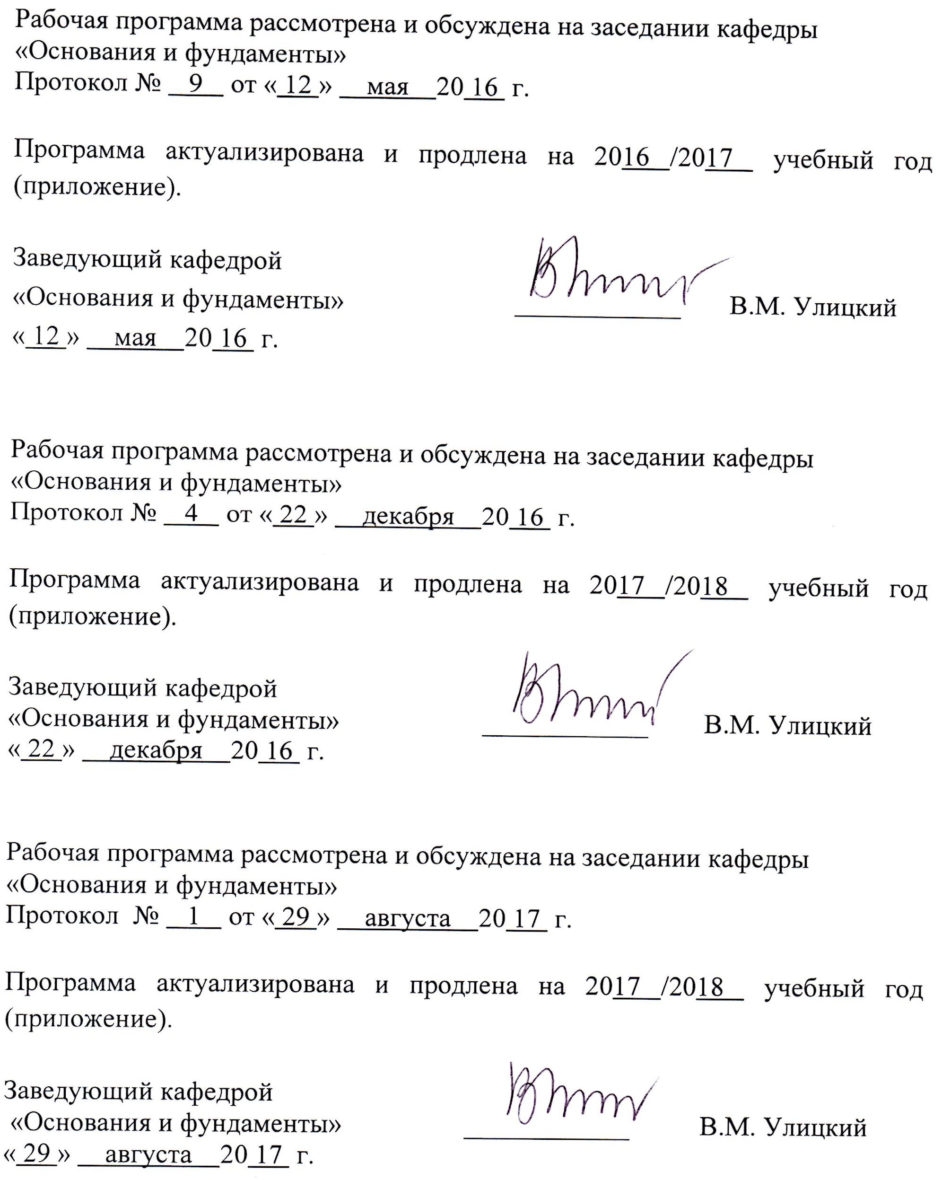

1. Цели и задачи дисциплины

Рабочая программа составлена в соответствии с ФГОС ВО, утвержденным «1» октября 2015 г., приказ № 1084 21.03.02 «Землеустройство и кадастры», по дисциплине «Почвоведение и инженерная геология».
Целью изучения дисциплины «Почвоведение и инженерная геология» является приобретение теоретических знаний о геологической среде, об условиях ее формирования и закономерностях изменения под влиянием различных техногенных воздействий.
Для достижения поставленных целей решаются следующие задачи:
- изучение состава, условия образования и форм залегания важнейших генетических типов горных пород;
- знакомство с важнейшими эндогенными процессами и их влиянием на условия строительства и эксплуатации промышленных и гражданских сооружений;
- изучение гидрологических условий и их роли в строительной оценке местности;
- изучение важнейших экзогенных геологических инженерно- геологических процессов;
- знакомство с основами инженерно-геологических изысканий для промышленных и гражданских сооружений.

2. Перечень планируемых результатов обучения по дисциплине, соотнесенных с планируемыми результатами освоения основной профессиональной образовательной программы

Планируемыми результатами обучения по дисциплине являются: приобретение знаний, умений, навыков.
В результате освоения дисциплины обучающийся должен:
ЗНАТЬ:
- состав окружающей среды: гидросферы, атмосферы, почвы и грунтов, законы взаимодействия живого и неживого в экосистемах, а также законы взаимодействия между гидро-, атмо-, лито- и техносферами;
- законы геологии, гидрогеологии, генезис и классификацию пород и грунтов, иметь представление об инженерно-геологических изысканиях;
- основные компоненты инженерно-геологических условий территорий строительства сооружений;
- задачи инженерно-геологических изысканий и методы их решения;
- факторы почвообразования, почвенные режимы и почвообразовательные процессы.
УМЕТЬ:
- ставить цели и формулировать задачи, связанные с реализацией профессиональных функций;
- проводить почвенно-экологическое обследование и использовать его результаты;
- распознавать элементы экосистемы на топопланах, профилях и разрезах, районировать территорию по экологическим условиям, оценивать изменения окружающей среды под воздействием строительства.
ВЛАДЕТЬ:
- понятийно-терминологическим аппаратом в области почвоведения и инженерной геологии;
- методами изучения физико-химических, водных и механических свойств горных пород и почв;
- навыками прогнозной оценки изменения свойств горных пород в результате антропогенного воздействия;
- навыками прогноза опасных геологических процессов и явлений;
- навыками прогнозной оценки изменения режимов и свойств почв.
Приобретенные знания, умения, навыки, характеризующие формирование компетенций, осваиваемые в данной дисциплине, позволяют решать профессиональные задачи, приведенные в соответствующем перечне по видам профессиональной деятельности в п. 2.4 общей характеристики основной профессиональной образовательной программы (ОПОП).
Изучение дисциплины направлено на формирование следующих общепрофессиональных компетенций (ОПК), соответствующих видам профессиональной деятельности, на которые ориентирована программа бакалавриата:
- способность использовать знания о земельных ресурсах для организации их рационального использования и определения мероприятий по снижению антропогенного воздействия на территорию (ОПК-2).
Область профессиональной деятельности обучающихся, освоивших данную дисциплину, приведена в п. 2.1 общей характеристики ОПОП.
Объекты профессиональной деятельности обучающихся, освоивших данную дисциплину, приведены в п. 2.2 общей характеристики ОПОП.

3. Место дисциплины в структуре основной профессиональной образовательной программы

Дисциплина «Почвоведение и инженерная геология» (Б1.Б.10) относится к базовой части и является обязательной для обучающегося.

4. Объем дисциплины и виды учебной работы

Вид учебной работы | Всего часов | Семестр
 |  | 2
Контактная работа (по видам учебных занятий)  В том числе:  - лекции (Л)  - практические занятия (ПЗ)  - лабораторные работы (ЛР) | 32  16  -  16 | 32  16  -  16
Самостоятельная работа (СРС) (всего) | 31 | 31
Контроль | 45 | 45
Форма контроля знаний | Э | Э
Общая трудоемкость: час / з.е. | 108/3 | 108/3
Примечания: «Форма контроля знаний» – экзамен (Э)

5. Содержание и структура дисциплины

5.1 Содержание дисциплины

№  п/п | Наименование  раздела дисциплины | Содержание раздела
1 | 2 | 3
Модуль 1
1 | Введение. Общие сведения о строении и вещественном составе Земли | Размеры, форма, поверхность Земли. Глубинное строение Земли. Естественные физические поля Земли. Геохимическая характеристика Земли. Внешние оболочки Земли – атмосфера, гидросфера, биосфера. Вещественный состав земной коры. Геотермический режим земной коры, понятия геотермической ступени и градиента. Химический состав земной коры. Породообразующие минералы и генетические типы горных пород. Инженерно-геологическая классификация пород как основа их использования в строительстве и горном деле. Инженерно-геологические условия территорий. Выветрелость и трещиноватость массива горных пород. Физические, водные и механические свойства горных пород. Изменение свойств горных пород в результате техногенеза.
2 | Минералы и горные породы: условия их образования, классификации, свойства | Определения минерала и горной породы, их классификации по условиям образования, внутреннему строению, химическому составу, свойствам. Эндогенные и экзогенные процессы образования минералов и горных пород. Интрузивные и эффузивные магматические горные породы (кислые, средние, основные, ультраосновные). Осадочные горные породы – обломочные, глинистые, химические и биохимические. Метаморфические горные породы. Строительные свойства различных пород, прогноз их изменения и возможности эффективного использования.
Модуль 2
3 | Основы гидрогеологии: подземные воды, их виды, состав, свойства. | Виды и значение подземных вод, классификации в зависимости от происхождения, химического состава, физических свойств. Классификация по условиям залегания: верховодка, грунтовые, межпластовые воды. Артезианские воды и бассейны. Трещинные и карстовые воды. Состав гидрогеологических исследований, карты гидроизогипс, их построение и использование. Техногенные изменения гидрогеологических условий на территории крупных городов и промышленных комплексов. Основные законы движения подземных вод.
Модуль 3
4 | Геологическое время и геохронологическая шкала. Эндогенные и экзогенные геологические процессы | Абсолютный и относительный возраст горных пород, методы определения. Геохронологическая и стратиграфическая шкала. Эндогенные и экзогенные геологические процессы и явления, их классификация. Эндогенные процессы: тектонические нарушения; колебательные движения земной коры; магматизм; метаморфизм; сейсмические явления. Экзогенные процессы: физико-химические (выветривание, карстообразование, просадочность); гравитационные (обвалы, осыпи, оползни); гидродинамические (суффозия, эрозия, абразия); аэродинамические (дефляция, коррозия, осадконакопление); теплофизические (многолетняя мерзлота, сезонное промерзание и оттаивание). Основы инженерных мероприятий по борьбе с опасными геологическими процессами и явлениями.
Модуль 4
5 | Основные понятия и теория инженерно-геологических исследований | Понятие об инженерно-геологических условиях строительства различных сооружений и производства инженерных работ. Комплексность и стадийность инженерных изысканий. Состав и методика выполнения основных видов инженерно-геологических исследований.  Нормативная база изысканий, требования к организации, работам, отчетности. Представление инженерно-геологических условий на геологических и инженерно-геологических картах и разрезах.
Модуль 5
6 | Факторы почвообразования и их роль в формировании фазового состава почв | Введение в генетическое почвоведение. Понятие “почвообразовательный процесс”. Факторы, способствующие почвообразованию. Почвенный профиль. Твердая, жидкая и газообразная фазы почвы. Физическое и химическое и биологическое выветривание. Первичные и вторичные минералы почвы. Минеральный и гранулометрический состав почвы. Органическая часть почвы, ее происхождение, состав и свойства. Гумусовые вещества, их роль в создании почвенного плодородия. Жидкая фаза почвы. Формы воды в почве. Почвенно-гидрологические константы. Типы водного режима, способы его регулирования. Почвенные растворы. Газовая фаза почвы. Газообмен между почвой и атмосферой.
7 | Физические, водные и механические свойства почв | Общие физические свойства почв. Водные свойства почв. Тепловые свойства и тепловой режим почв, факторы, его определяющие. Механические свойства почв.
Модуль 6
8 | Плодородие, рациональное использование и охрана почв | Структурность почв. Понятие о плодородии почвы. Естественное и искусственное плодородие; роль минеральных удобрений. Основные генетические типы почв. Почвенная зональность. Рациональное использование почв. Основы бонитировки и картографирования почв.

5.2 Разделы дисциплины и виды занятий

№  п/п | Наименование разделов дисциплины | Л | ПЗ | ЛР | СРС
1 | Введение. Общие сведения о Земле | 2 | 0 | 0 | 3
2 | Минералы и горные породы: условия их образования, классификации, свойства | 2 | 0 | 10 | 4
3 | Основы гидрогеологии: подземные воды, их виды, состав, свойства. | 2 | 0 | 2 | 6
4 | Геологическое время и геохронологическая шкала. Эндогенные и экзогенные геологические процессы | 2 | 0 | 0 | 4
5 | Основные понятия и теория инженерно-геологических исследований | 2 | 0 | 0 | 3
6 | Факторы почвообразования и их роль в формировании фазового состава почв | 2 | 0 | 0 | 4
7 | Физические, водные и механические свойства почв | 2 | 0 | 4 | 3
8 | Плодородие, рациональное использование и охрана почв | 2 | 0 | 0 | 4
Итого |  | 16 | 0 | 16 | 31

6. Перечень учебно-методического обеспечения для самостоятельной работы обучающихся по дисциплине

№  п/п | Наименование раздела | Перечень учебно-методического обеспечения
1 | Введение. Общие сведения о Земле | 1. Далматов Б. И. Механика грунтов, основания и фундаменты (включая специальный курс инженерной геологии) [Электронный ресурс]: учебник / Б. И. Далматов. - М.: Лань, 2012. - 415с. - ISBN 978-5-8114-1307-2.
2 | Минералы и горные породы: условия их образования, классификации, свойства | 1. Бевзюк В.М. Руководство к лабораторным работам по инженерной геологии: учебное пособие / В.М. Бевзюк, С.Г. Колмогоров, П.Л. Клемяционок. - СПб: ПГУПС, 2007.- 59с.
3 | Основы гидрогеологии: подземные воды, их виды, состав, свойства. | 1. Колмогоров С.Г. Изучение обломочных осадочных горных пород: методические указания к лабораторным работам по инженерной геологии/ С.Г.Колмогоров, П.Л. Клемяционок. - СПб.: ПГУПС, 2012. -23с.
4 | Геологическое время и геохронологическая шкала. Эндогенные и экзогенные геологические процессы | 1. Клемяционок П.Л. Геологические и инженерно-геологические карты и разрезы. Методические указания к лабораторным работам по инженерной геологии. / П.Л. Клемяционок, С.Г. Колмогоров. - СПб: ПГУПС, 2008.- 29с.
5 | Основные понятия и теория инженерно-геологических исследований | - Колмогоров С.Г. Анализ геологических и гидрогеологических условий участка строительства: методические указания / С.Г. Колмогоров, П.Л. Клемяционок, С.С. Колмогорова. - СПб.: ПГУПС, 2014. -26с.
6 | Факторы почвообразования и их роль в формировании фазового состава почв | 1. Клемяционок П.Л. Геологические и инженерно-геологические карты и разрезы. Методические указания к лабораторным работам по инженерной геологии. / П.Л. Клемяционок, С.Г. Колмогоров. СПб.: ПГУПС, 2008.- 29с.
7 | Физические, водные и механические свойства почв | 1. Бевзюк В.М., Городнова Е.В., Колмогорова С.С. Инженерно-геологическая оценка участка строительства транспортных, промышленных и гражданских сооружений. Контрольная работа и методические указания по ее выполнению. СПб.: ПГУПС, 2010.- 58с.
8 | Плодородие, рациональное использование и охрана почв | 1. Клемяционок П.Л. Геологические и инженерно-геологические карты и разрезы. Методические указания к лабораторным работам по инженерной геологии. / П.Л. Клемяционок, С.Г. Колмогоров. СПб.: ПГУПС, 2008.- 29с.

7. Фонд оценочных средств для проведения текущего контроля успеваемости и промежуточной аттестации обучающихся по дисциплине

Фонд оценочных средств по дисциплине является неотъемлемой частью рабочей программы и представлен отдельным документом, рассмотренным на заседании кафедры и утвержденным заведующим кафедрой.

8. Перечень основной и дополнительной учебной литературы, нормативно-правовой документации и других изданий, необходимых для освоения дисциплины

8.1 Перечень основной учебной литературы, необходимой для освоения дисциплины
1. Далматов Б. И. Механика грунтов, основания и фундаменты (включая специальный курс инженерной геологии) [Электронный ресурс]: учебник / Б. И. Далматов. - М.: Лань, 2012. - 415с. - ISBN 978-5-8114-1307-2.

8.2 Перечень дополнительной учебной литературы, необходимой для освоения дисциплины
- Ананьев В.П. Инженерная геология/ В.П. Ананьев, А.Д. Потапов. - М.: Высшая школа. Изд.2, 2000.- 575с.
- Бевзюк В.М. Взаимодействие промышленных и гражданских сооружений с инженерно-геологической средой: учебное пособие/ В.М. Бевзюк. - СПб: ПГУПС, 1993.- 51с.

8.3 Перечень нормативно-правовой документации, необходимой для освоения дисциплины
1. СП 11–105–97. Свод правил по инженерным изысканиям для строительства. Инженерно-геологические изыскания для строительства. Часть 1. Общие правила производства работ. - М.: 1998. -45с.

8.4. Другие издания, необходимые для освоения дисциплины
- Бевзюк В.М. Руководство к лабораторным работам по инженерной геологии: учебное пособие / В.М. Бевзюк, С.Г. Колмогоров, П.Л. Клемяционок. - СПб: ПГУПС, 2007.- 58с.
- Клемяционок П.Л. Геологические и инженерно-геологические карты и разрезы. Методические указания к лабораторным работам по инженерной геологии. / П.Л. Клемяционок, С.Г. Колмогоров. – СПб.: ПГУПС, 2008.- 29с.
- Бевзюк В.М. Инженерно-геологическая оценка участка строительства транспортных, промышленных и гражданских сооружений: контрольная работа и методические указания по ее выполнению/ В.М. Бевзюк, Е.В. Городнова, С.С. Колмогорова - СПб.: ПГУПС, 2010.- 58с.
- Колмогоров С.Г. Изучение обломочных осадочных горных пород: методические указания к лабораторным работам по инженерной геологии/ С.Г.Колмогоров, П.Л. Клемяционок. - СПб.: ПГУПС, 2012. -23с.
- Колмогоров С.Г. Анализ геологических и гидрогеологических условий участка строительства: методические указания / С.Г. Колмогоров, П.Л. Клемяционок, С.С. Колмогорова. - СПб.: ПГУПС, 2014. -26с.

9. Перечень ресурсов информационно-телекоммуникационной сети «Интернет», необходимых для освоения дисциплины

- 1. Личный кабинет обучающегося и электронная информационно-образовательная среда. [Электронный ресурс]. – Режим доступа: http://sdo.pgups.ru/ (для доступа к полнотекстовым документам требуется авторизация).
- Профессиональные справочные системы Техэксперт–электронный фонд правовой и нормативно-технической документации [Электронный ресурс]. Режим доступа: http://www.cntd.ru/, свободный— Загл. с экрана.
- Консультант плюс. Правовой сервер [Электронный ресурс]. Режим доступа: http://www.consultant.ru/, свободный. — Загл. с экрана.
- Бесплатная библиотека документов [Электронный ресурс] – Режим доступа: http://norm-load.ru, свободный. — Загл. с экрана.
Электронно-библиотечная система ЛАНЬ [Электронный ресурс]. Режим доступа: https://e.lanbook.com — Загл. с экрана.

10. Методические указания для обучающихся по освоению дисциплины

Порядок изучения дисциплины следующий:
- Освоение разделов дисциплины производится в порядке, приведенном в разделе 5 «Содержание и структура дисциплины». Обучающийся должен освоить все разделы дисциплины с помощью учебно-методического обеспечения, приведенного в разделах 6, 8 и 9 рабочей программы.
- Для формирования компетенций обучающийся должен представить типовые контрольные задания или иные материалы, необходимые для оценки знаний, умений, навыков и (или) опыта деятельности, предусмотренные текущим контролем (см. фонд оценочных средств по дисциплине).
- По итогам текущего контроля по дисциплине, обучающийся должен пройти промежуточную аттестацию (см. фонд оценочных средств по дисциплине).

11. Перечень информационных технологий, используемых при осуществлении образовательного процесса по дисциплине, включая перечень программного обеспечения и информационных справочных систем

При осуществлении образовательного процесса по дисциплине «Геология» используются следующие информационные технологии:
- технические средства (персональные компьютеры, проектор);
- методы обучения с использованием информационных технологий (демонстрация мультимедийных материалов);
- электронная информационно-образовательная среда Петербургского государственного университета путей сообщения Императора Александра I [Электронный ресурс]. – Режим доступа: http://sdo.pgups.ru.
Дисциплина обеспечена необходимым комплектом лицензионного программного обеспечения, установленного на технических средствах, размещенных в специальных помещениях и помещениях для самостоятельной работы в соответствии с утвержденными расписаниями учебных занятий, консультаций, текущего контроля и промежуточной аттестации, самостоятельной работы.

12. Описание материально-технической базы, необходимой для осуществления образовательного процесса по дисциплине

Материально-техническая база обеспечивает проведение всех видов учебных занятий, предусмотренных учебным планом по направлению

